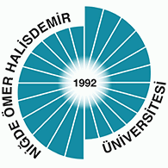

**NİĞDE ÖMER HALİSDEMİR ÜNİVERSİTESİ**

**NİĞDE ÖMER HALİSDEMİR UNIVERSITY**

**“BAŞKALAŞIM”**

**“METAMORPHOSIS”**

**ULUSLARARASI JÜRİLİ KARMA SERGİ**

**INTERNATIONAL JURIED ARTS MIXED EXHIBITION**

**SERGİ KATILIMCI BİLGİ FORMU**

**PARTICIPANT INFORMATION FORM FOR EXHIBITION**

**Kişisel Bilgiler/ Personal Information**

**Adı Soyadı / Name Surname:**

**Doğum Tarihi ve Yeri / Date and Place of Birth:**

**İletişim Adresi / Contact Address:**

**E-Posta / E-mail:**

**Telefon / Telephone:**

**Özgeçmiş / Biography: ( En Fazla 200 Kelime)**